Муниципальное бюджетное дошкольное образовательное учреждение
«Детский сад общеразвивающего вида с приоритетным осуществлением деятельности
по художественно-эстетическому развитию детей №52» «Росинка».

Занятие по ознакомлению с окружающим
в средней группе
Тема: Мой город родной.

Подготовила воспитатель:
Федорова Ольга Павловна

Цель: уточнить знания детей о родном городе, его достопримечательностях, о родном крае. Познакомить с символами города, учить детей узнавать по иллюстрациям и уметь рассказывать о достопримечательностях родного города, расширять кругозор детей, развивать любознательность, воспитывать любовь и интерес к истории родного города, вызвать у детей чувство восхищения красотой родного края, желание узнать о нем как можно больше нового и интересного.

Предварительная работа: рассматривание иллюстраций родного города, репродукций картин и альбомов, беседы с детьми, заучивание стихов.

Материал: иллюстрации, открытки, указка, фото, цветы лотоса, мячик.

Воспитатель: В каком городе мы с вами живем?

Есть, возможно,
Уголки красивые,
Есть богаче, шире
Есть края.
Только мне из всей
Моей России
Ближе к сердцу
Астрахань моя!

Воспитатель: Что такое родина? (Ответы детей).
Воспитатель: Да, дети, родина – это место, где человек родился, где его родной дом. Все мы любим свою родину, и если, став взрослыми, покидаем её, то все равно всю жизнь помним свою малую родину, вспоминаем её красоту. Не зря ведь пословицы гласят: «На чужой сторонушке рад своей воронушке», «На чужой стороне и весна не красна»

В два ряда дома стоят –
Десять, двадцать, сто подряд –
И квадратными глазами
Друг на друга глядят. (улица)
- Какие улицы в нашем городе? (широкие, длинные, красивые, светлые)
(ребенок читает)

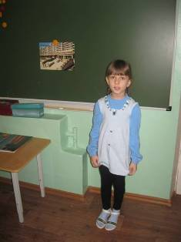
В большом городе живу,
Очень я его люблю.
Улицы широкие,
Все дома высокие.

- Какие дома в нашем городе?
(ребенок читает стихотворение)
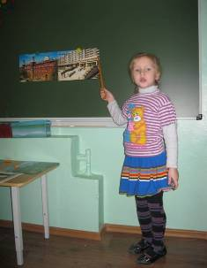
Дома бывают разные:
Зеленые и красные,
Высокие и низкие,
Далекие и близкие.
Панельные, кирпичные –
Вроде бы обычные.
Дошкольные, лечебные,
Торговые, учебные,
Театры и жилые,
Красивые такие,
Полезные, прекрасные,-
Дома бывают разные.

Давайте поиграем в игру: «Что есть в доме?» (воспитатель по кругу дает детям мячик, а дети, передавая, его друг другу называют: окна, стены, потолок, пол, двери и т.д.)

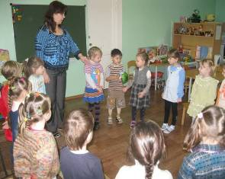
- Молодцы!
Воспитатель показывает детям геометрические фигуры: круг, квадрат, треугольник, прямоугольник.
Игра: «Что может быть этой формы?»

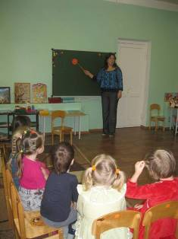

Треугольник - крыша.
Квадрат - пол, потолок, окно, дверь, ковер, балкон.
Круг - окно, стол, глазок, крыша.
Прямоугольник - дверь, окно, труба.
- Молодцы!

Воспитатель: - Ребята, вы сказали, что дома в нашем городе разные.
Как мы назовем дом из кирпича – кирпичный,
из камня – каменный,
из стекла – стеклянный,
из дерева – деревянный.
- Молодцы!

- Где обычно строят города? (у реки)
(ребенок читает стихотворение)
Перед нею путь большой и долгий
Из лесного края в край степной.
И зовут ее рекою Волгой
Матушкой, кормилицей родной.

(2 ребенок читает)
Плывут по Волге пароходы,
Стучат волною в берега…
Ты мне дороже год от года,
Родная, милая река

Наш город стоит на реке Волга. Посмотрите на этой фотографии Набережная – так называют широкую улицу вдоль берега реки. Любимое место Астраханцев. С нее открывается прекрасный вид на красавицу Волгу, ее мосты, живописные острова, белые пароходы. Есть где закинуть удочку, насладиться рыбалкой.
Река делит город на две части: левый и правый.

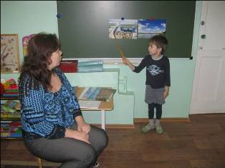

«Из металла – великан,
добрым делом он увлекся –
Поперек реки улегся.
По нему, забыв о чуде, переходят реку люди»
Что нужно построить, чтобы соединить два берега? (мост)
Игра: «Дети парами изображают мосты, после этого дети берутся за руки – получается мост дружбы».

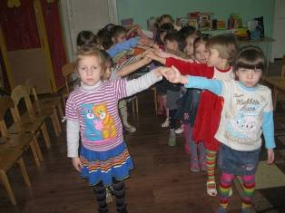

На Набережной очень много фонтанов. (показ фотографий)
- А для чего нужны фонтаны? (украшают, освежают)

Природа спит. Луна сияет.
И дремлет Астрахань моя.
Проснется с первыми лучами
Прекрасна, как сама заря.

- Очень красивый город ночью. Что устанавливают на улицах, чтобы было ночью светло? (фонари)
(дети под музыку изображают фонари)

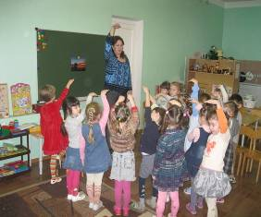

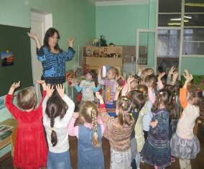

- Какое время суток любит фонарь? (ночь, вечер)
- Какая от него польза? (освещает улицу, приносит радость)

Воспитатель: - Дети, какие достопримечательные места нашего города вы знаете? (ответы детей: Кремль; площадь Ленина, цирк, 17-ая пристань).
- Стоит в центре города Астраханский кремль. Высокие, стройные башни кремля, как чудо-богатыри, возвышаются над городом, охраняют его покой. (на доске воспитатель помещает фотографии)
Лебедь – величавая птица, символ красоты, верности и добра. В ее честь названо Лебединое озеро в центре города Астрахани.
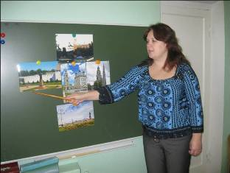

- Как можно назвать все это? (Наш город Астрахань)
- В городе есть парки, театры, где люди отдыхают. В Астрахани все больше появляется новых домов, хорошеет город, люди высаживают деревья, цветы, ухаживают за ними.
Наш город многонациональный, здесь живут люди разных национальностей. У каждого народа своя культура, свой язык, свои сказки, национальные костюмы, но все люди любят свой город.

Послушайте стихотворение о дружбе народов (читает ребенок)

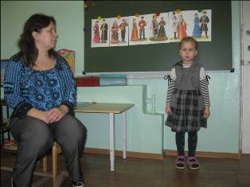

Живем в согласье мы семьёй одной
И на душе бушует счастья май.
На радость нам цвети, как сад весной,
Наш Астраханский, сердцу милый край!

- Также наш город славиться.
(ребенок читает стихотворение)

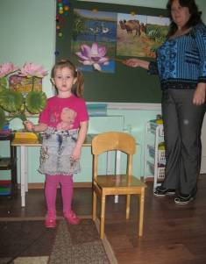

Словно в сказке поднялись лотоса цветы,
В дельте Волги выросли – прямо из воды.
Лепестки раскрылись, огоньки горят,
И меняют цвет они в день сто раз подряд.
(показ фотографий)

Лотос – удивительной красоты цветок в дельте Волги. Его еще называют «каспийской розой». Это редкое растение. Рвать эти цветы нельзя, они сразу вянут.
Астраханский арбуз – главный символ российского лета. Арбуз - очень приятное и питательное лакомство, богатое сахаром и водой.
Дельта Волги, это место, где Волга впадает в Каспийское море. Дельта Волги – это стены тростниковых зарослей, целые поля цветущих над водой лотосов, разнообразие птиц – цапли, пеликаны, лебеди, бакланы…
Верблюд – красивое длинноногое животное с вытянутой мордой и двумя буграми на спине. Астраханские верблюды – самые большие двугорбые верблюды мира.

Я хочу вам прочитать простые, но идущие от сердца, от большой любви к моей малой родине строчки:
О, родина, край не забвенья!
Тебя я всем сердцем люблю,
Твою красоту дорогую
Всю жизнь я в душе сберегу.

